**TRƯỜNG THCS TÙNG THIỆN VƯƠNG**

**NỘI DUNG HỌC TRỰC TUYẾN - Tuần từ 5: 04/9/2021 đến 09/10/2021**

**Bộ môn: VẬT LÝ 7**

**Tuần 5: ẢNH CỦA MỘT VẬT TẠO BỞI GƯƠNG PHẲNG**

1. **NỘI DUNG TÌM HIỂU BÀI**

**1. Kiến thức**

- Nêu được những tính chất của ảnh của một vật tạo bởi gương phẳng.

**2. Kĩ năng**

- Bố trí được thí nghiệm để nghiên cứu ảnh của một vật tạo bởi gương phẳng.

- Vẽ được ảnh của một vật đặt trước gương phẳng.

**3. Tiến trình học**

|  |
| --- |
| ***Hoạt động 1: Tính chất của ảnh tạo bởi gương phẳng*** |
| Câu hỏi gợi ý: Bé Lan lần đầu tiên đi chơi Hồ Gươm, bé trông thấy cái tháp và cái bóng của nó lộn ngược xuống nước.  Bé thắc mắc không biết vì sao lại có cái bóng lộn ngược đó?  ho-guom  **\* Thí nghiệm:**  Em có thể tự làm thí nghiệm với gương phẳng và các vật dụng thông thường như hướng dẫn của SGK như sau:    **\* Kết luận:**  - Ảnh ảo tạo bởi gương phẳng không hứng được trên màn chắn và lớn bằng vật .  - Khoảng cách từ một điểm của vật đến gương bằng khoảng cách từ ảnh của điểm đó tới gương. |

|  |
| --- |
| ***Hoạt động 2:* Giải thích sự tạo thành ảnh của vật bởi gương phẳng** |
| Giả sử ta có điểm sáng S phía trên gương phẳng, các tia sáng từ S đến gương sẽ được phản xạ theo hình minh họa dưới đây.    - Các tia sáng từ điểm sáng S tới gương phẳng cho tia phản xạ có đường kéo dài đi qua ảnh ảo S’, khi nhìn vào gương ta sẽ thấy các tia sáng phản xạ. Sau quá trình phân tích của thị giác, não của ta sẽ nhận định là ta đang “nhìn thấy” điểm S’ trong gương.  - Tương tự, ta có thể nhìn thấy ảnh các vật phức tạp hơn theo cùng nguyên tắc:    Trả lời câu hỏi đầu bài: mặt nước Hồ Gươm yên lặng xem như gương phẳng. Bóng của tháp chính là ảnh tạo bởi gương phẳng. Vì chân tháp ở sát đất, đỉnh tháp ở xa đất nên ảnh của đỉnh tháp cũng ở xa đất và ở phía bên gương phẳng tức là dưới mặt nước. |

**4. Nội dung viết bài:**

**Tuần 5: ẢNH CỦA MỘT VẬT TẠO BỞI GƯƠNG PHẲNG**

*- Ảnh ảo tạo bởi gương phẳng không hứng được trên màn chắn và lớn bằng vật .*

- Khoảng cách từ một điểm của vật đến gương bằng khoảng cách từ ảnh của điểm đó tới gương.

- Các tia sáng từ điểm sáng S tới gương phẳng cho tia phản xạ có đường kéo dài đi qua ảnh ảo S’.

*Ảnh của một vật là tập hợp ảnh của tất cả các điểm trên vật*

1. **CÂU HỎI ÔN TẬP, VẬN DỤNG**

1) Em hãy nêu những tính chất của ảnh tạo bởi gương phẳng.

2) Em hãy vẽ ảnh của một vật đặt trước một gương phẳng theo hình dưới đây.

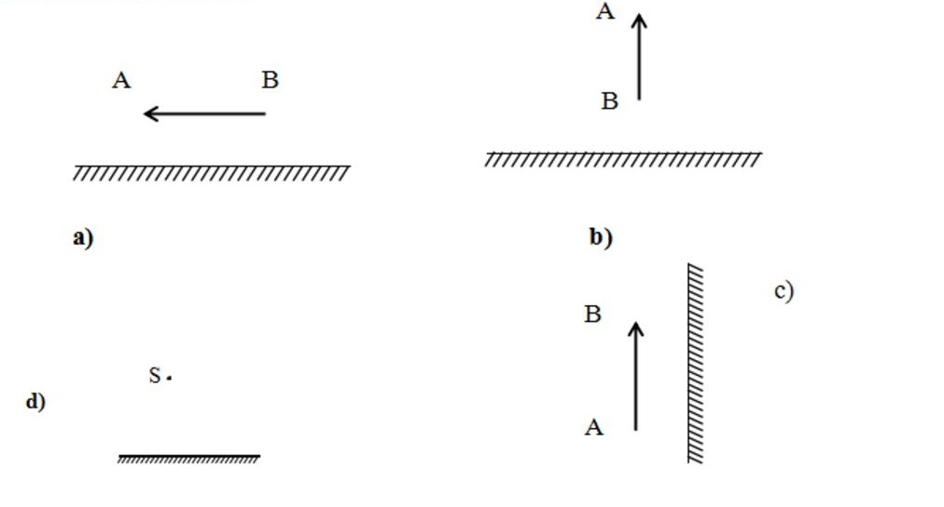

**🖎 DẶN DÒ:**

+ Đối với học sinh có thể học tập trực tuyến:

Tăng thời lượng học tập có hướng dẫn tại nhà, khi online chỉ để làm bài tập và thầy cô giáo giải đáp thắc mắc. Việc này sẽ giảm số giờ online của học sinh tránh được việc mạng chập chờn, khiến việc tiếp thu kiến thức của học sinh không được trọn vẹn.

+ Đối với học sinh không thể học tập trực tuyến:

Gửi các thắc mắc và các bài tập không giải được cho thầy cô số điện thoại hoặc zalo của thầy cô dạy lớp mình.

**\* Hình thức HS nộp bài cho giáo viên:**

+ Học sinh đăng nhập vào trang **K12online** và dùng mã số, để học và hoàn thành bài tập.

**Cô Duyên 0388183849**

**Cô Thảo 0976140082**

**Thầy Thụy 0926036083**